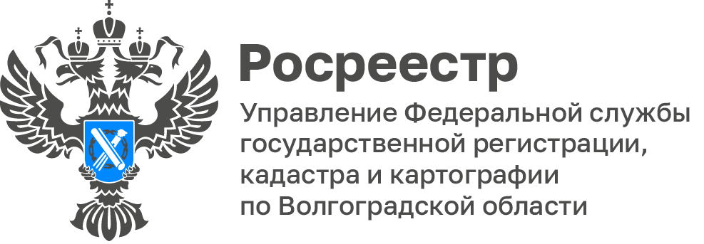

Представители волгоградского Росреестра поделились с жителями региона знаниями об использовании земельных участков

В августе 2023 года сотрудники Управления Росреестра по Волгоградской области провели выездные тематические консультации для граждан.

Начальник межмуниципального отдела по Палласовскому и Старополтавскому районам Ержан Курбанов встретился с жителями с. Савинка Палласовского района, а заместитель начальника межмуниципального отдела по г. Волжскому, Ленинскому и Среднеахтубинскому районам Евгений Зотов провел лекцию для членов СНТ «Энергетик», расположенного в Волжском.

В ходе мероприятий разъяснены положения законодательства о контрольной (надзорной) деятельности, даны ответы на интересующие вопросы присутствующих о профилактике нарушений требований земельного законодательства.

Землепользователей СНТ «Энергетик» заинтересовала информация об изменениях, внесенных в Федеральный закон от 29.07.2017 № 217-ФЗ «О ведении гражданами садоводства и огородничества для собственных нужд и о внесении изменений в отдельные законодательные акты Российской Федерации», затрагивающих возможность содержания на земельных участках птицы и кроликов.

Слушателям разъяснено, что использование садовых и огородных земельных участков для выращивания гражданами для собственных нужд сельскохозяйственной птицы, кроликов допускается при условии установления градостроительным регламентом для территориальной зоны соответствующего вида разрешенного использования, соблюдения земельного законодательства, ветеринарных норм и правил, санитарно-эпидемиологических правил и гигиенических нормативов.

С уважением,
Балановский Ян Олегович,
Пресс-секретарь Управления Росреестра по Волгоградской области
Mob: +7(987) 378-56-60
E-mail: balanovsky.y@r34.rosreestr.ru

